

**تقرير دورة( كيفيةإعداد تفريغ الاستبانات (إلكترونيا)**



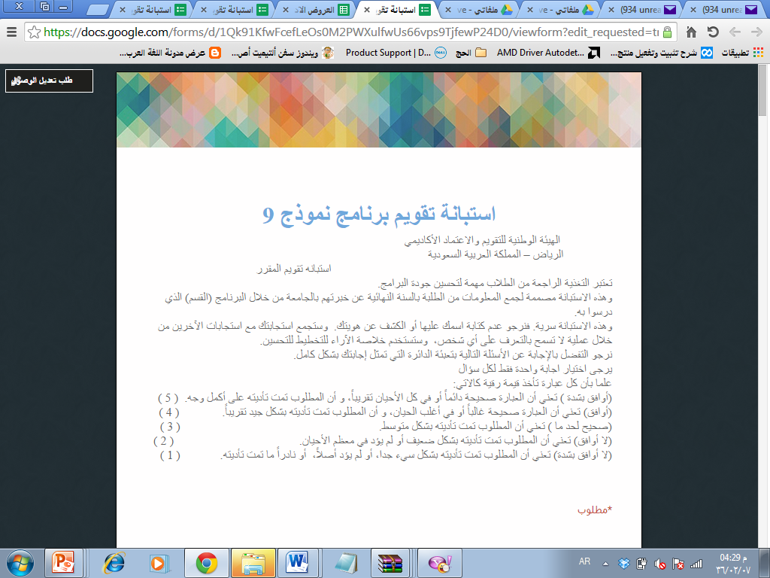

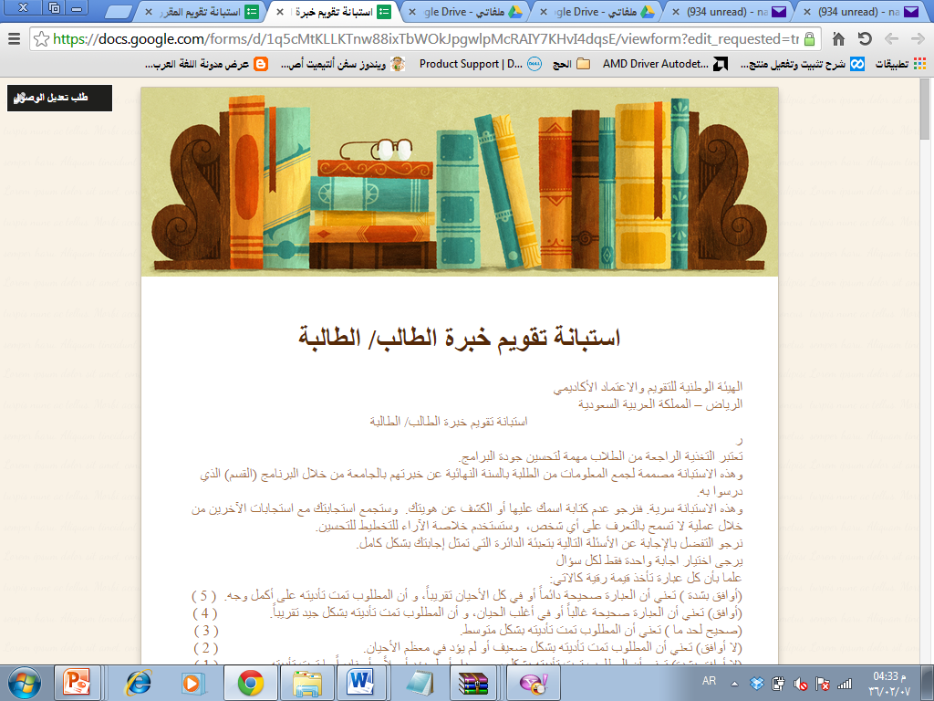



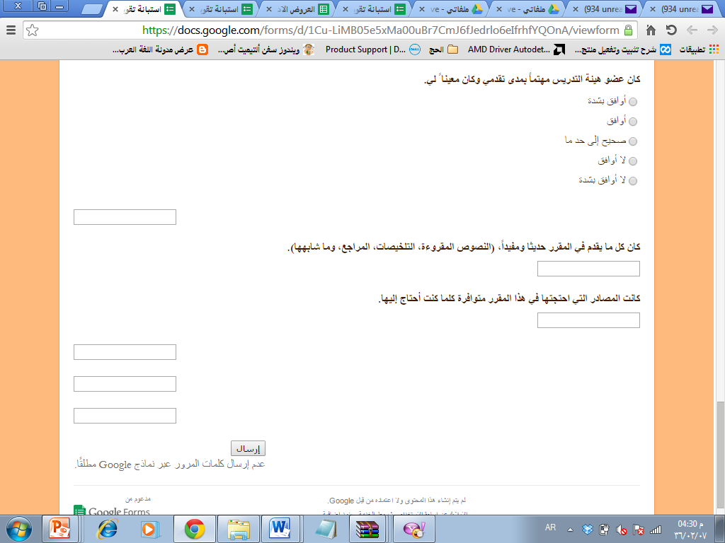

**عنوان الدورة التدريبة:**

**(كيفية إعداد وتفريغ استبانة إلكترونيا)**

**(تقويم المقرر،خبرة الطالب ،تقريم البرنامج )**

**اسم معد الدورة:**

**الدكتورة نوال أحمد الدسوقي**

**الأستاذة :أسماء المليفي**

**موعد الدورة:**

**الأحد 23/1/1436هـ(أ.أسماء المليفي )**

**الاثنين 24/1/1436هـ(د.نوال الدسوقي )**

**أهم عناصر الدورة:**

**\*تناول الدورة النقاط الآتية :**

**\*1-كيفية إعداد الاستبانات إلكترونيا و قدمتها أ.أسماء المليفي على القوقل درايف. (نظريا وعمليا )**

**2- كيفية تفريغ الاستبانات إلكترونيا و قدمتها د.نوال الدسوقي (نظريا وعمليا )**

**3-بيان خطوات نسخ الاستبانة نظريا وعمليا .**

**4- شرح خطوات إرسال الاستبانة للأعضاء نظريا و عمليا .**

**5- شرح خطوات استخلاص الردود و طباعتها نظريا و عمليا .**

**صور من الدورة التدريبة**